|  |  |  |
| --- | --- | --- |
|  |  |  |

**АДМИНИСТРАЦИЯ ЧЕРКАССКОГО СЕЛЬСОВЕТА САРАКТАШСКОГО РАЙОНА ОРЕНБУРГСКОЙ ОБЛАСТИ**

**______________П О С Т А Н О В Л Е Н И Е_______________**



с. Черкассы

Об утверждении заключения о результатах публичных слушаний по проекту Генерального плана муниципального образования Черкасский сельсовет Саракташского района Оренбургской области

В соответствии с Федеральным законом от 06.10.2003 № 131-ФЗ «Об общих принципах организации местного самоуправления в Российской Федерации», Градостроительным кодексом Российской Федерации, Положением об организации и проведении публичных слушаний или общественных обсуждений в муниципальном образовании Черкасский сельсовет Саракташского района Оренбургской области, утвержденным решением Совета депутатов сельсовета от 23.12.2021 №61, Уставом муниципального образования Черкасский сельсовет Саракташского района Оренбургской области

1. Утвердить заключение о результатах публичных слушаний по проекту Генерального плана муниципального образования Черкасский сельсовет Саракташского района Оренбургской области.

2. Результаты проведения публичных слушаний и заключение о результатах слушаний опубликовать в периодическом печатном издании сельского поселения Черкасский сельсовет Саракташского района Оренбургской области - Информационный бюллетень «Черкасский сельсовет» и разместить на официальном сайте муниципального образования.

3. Настоящее постановление вступает в силу с момента подписания и подлежит размещению на официальном сайте муниципального образования Черкасский сельсовет Саракташского района Оренбургской области в сети «интернет».

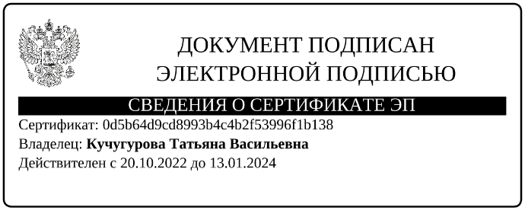4. Контроль за исполнением настоящего постановления оставляю за собой.

Главы сельсовета Т.В. Кучугурова.

[МЕСТО ДЛЯ ШТАМПА]

Разослано: администрации района, прокуратуре, сайт сельсовета, в дело.